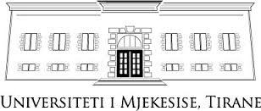

Unë, i/e nënshkruara _________, në kuadër të njoftimit për hapjen e thirrjes së shpallur nga Universiteti i Mjekësisë, Tiranë, lidhur me bursat e shkëmbimeve afatshkurtra për studentët në Kolegjin e Shkencave të Aplikuara “ LAVOSLAV RUZICK’ në Vukovar, Kroaci paraqes dokumentacionin përkatës për të konkurruar në këtë thirrje.
Numri i telefonit-___________
Data e dorëzimit-___________
Firma e dorëzuesit-__________

